

Miércoles, 21 de octubre 2020.

La Caja Mac kínder

A continuación fabricaremos una máquina muy divertida que utilizaremos para realizar diferentes operaciones matemáticas.

Materiales

1 base de cartón o tapa de block.

1 hoja de cartulina de tu color favorito.

10 interiores de cajitas de fósforos (forradas de diferentes colores).

1 base de caja más grande para el centro de la máquina.

Pegamento en barra.

Porotos o cuentas (si encuentras en casa).

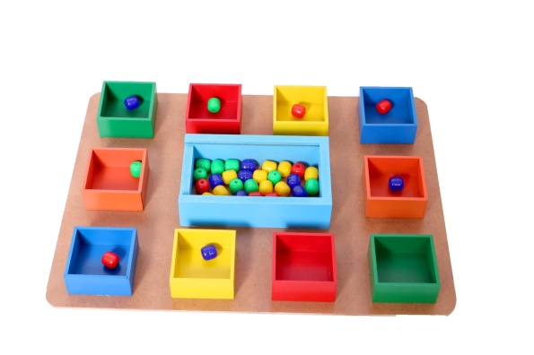



Miércoles, 21 de octubre 2020.

